9+-Министерство науки и высшего образования Российской Федерации

Федеральное государственное бюджетное образовательное учреждение

высшего образования

«Вятский государственный университет»

Колледж ВятГУ

**ОТЧЕТ**

**ПО ДОМАШНЕЙ КОНТРОЛЬНОЙ РАБОТЕ №2**

**«Изучение одномерных массивов и строк»**

**ПО ДИСЦИПЛИНЕ**

**«Основы алгоритмизации и программирования»**

Выполнил: студент учебной группы

ИСПк-101-51-00

Иванов Даниил Сергеевич

Преподаватель:

Сергеева Елизавета Григорьевна

Киров

2022

В отчете должны отображаться:

1. Цель лабораторной работы
2. Формулировка задания (с вариантом)
3. Схема алгоритма с комментариями
4. Код программы
5. Результат выполнения программы
6. Вывод
7. Цель: получить базовые навыки с одномерными массивами, освоить принципы работы со строками, как с частным случаем одномерных массивов.
8. Задание:
   * + 1. Написать программу, вычисляющую поиск двух элементов заданного массива, таких, что их разность по модулю минимальна.
       2. Написать программу, удаляющую из строки первое и последнее вхождение заданной подстроки.
       3. Все данные вводятся с клавиатуры. При выполнении второго пункта запрещается использовать стандартные функции для работы со строками (за исключением функции определения длинны строки.
9. Схема алгоритма

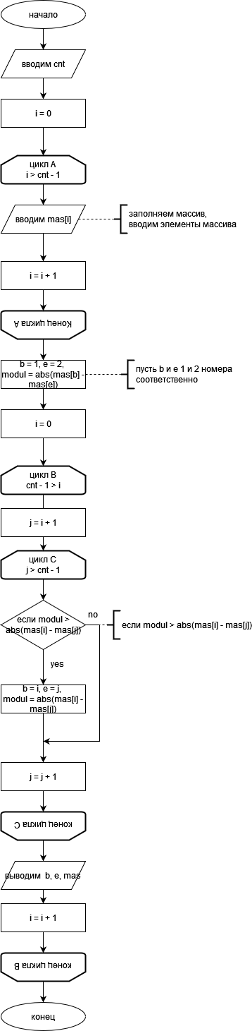

Рисунок 1 – Схема алгоритма

1. Код программы

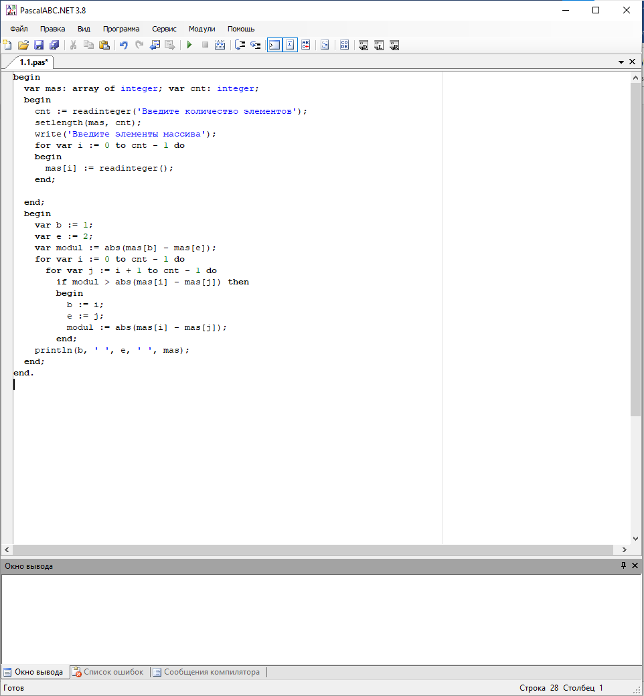

Рисунок 2 – код программы

1. Результат выполнения программы

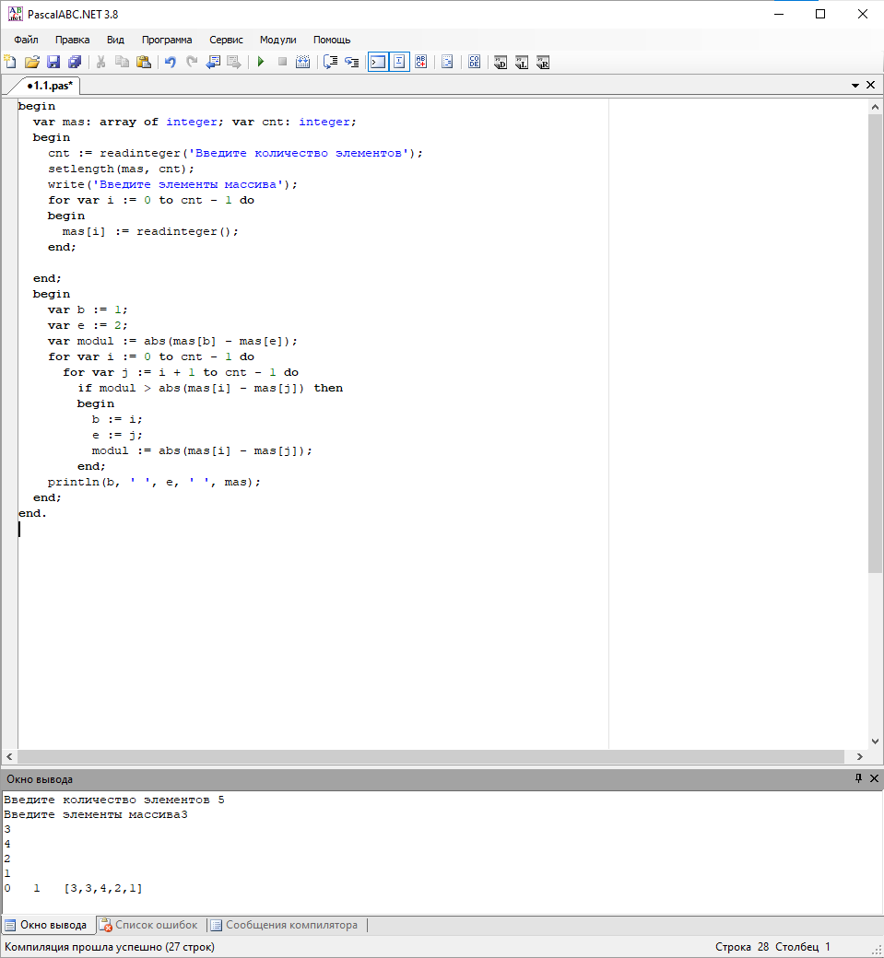

Рисунок 3 – результат выполнения программы

1. Схема алгоритма 2

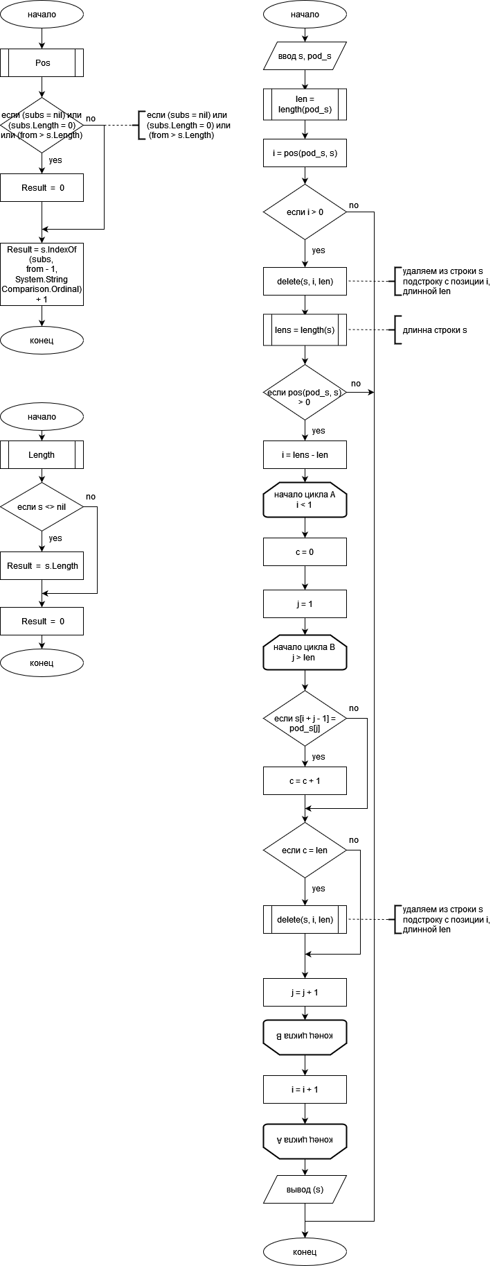

Рисунок 4 – cхема алгоритма 2

1. Код программы 2

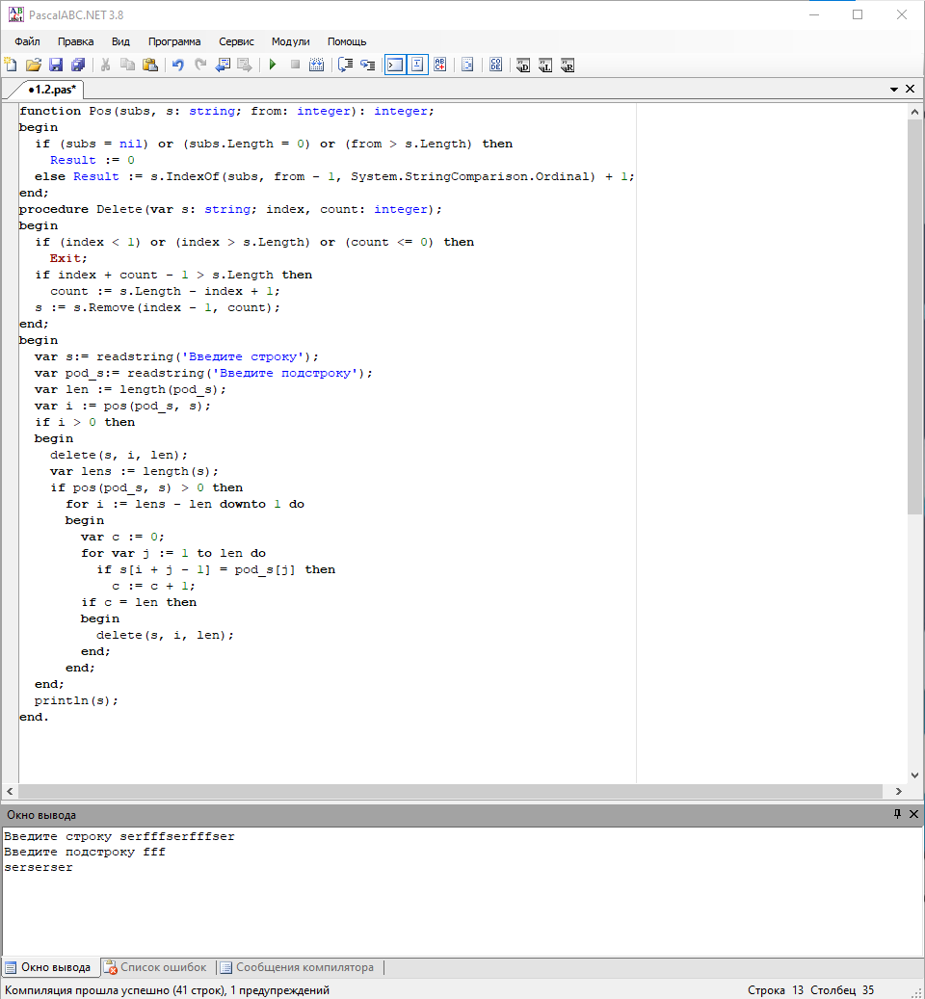

Рисунок 5 – код программы 2

1. Результат выполнения программы 2



Рисунок 6 – результат выполнения программы 2

1. В ходе выполнения данной контрольной работы, были написаны две программы, одна из которых осуществляет поиск двух элементов заданного массива, таких, что их разность по модулю минимальна. В процессе написания данного кода я столкнулся с такой проблемой, как “цикл в цикле”. Было сложно осуществить перебор элементов. В программу вводятся элементы массива, затем нужно пройтись поэлементно и найти такие элементы, разность которых будет минимальной. В следующей программе нужно было удалить из заданной строки первое и последнее вхождение заданной подстроки. В ходе написания кода я снова столкнулся с трудностью. Функции пришлось задавать вручную. Ещё по заданию нужно было следить за здоровьем кода, чтобы в результате значение здоровья превышало 100 процентов. В результате выполнения контрольной работы я научился работать с некоторыми функциями, лучше научился использовать “цикл в цикле”, понял, как работают функции, стал понимать, как оптимизировать код, чтобы его “здоровье” было в норме, а также я стал лучше работать со схемами.